Составитель:

**Герасимова Мария Степановна,**

воспитатель МБДОУ «Детский сад компенсирующего вида «Кустук»

МР «Вилюйский улус (район)»

**ДЕТСКИЕ**

**ТЮРКСКО-АЗИАТСКИЕ**

**ИГРЫ**

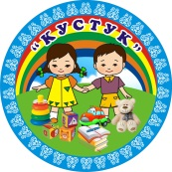

**МБДОУ «Детский сад компенсирующего вида «Кустук»**

**МР «Вилюйский улус (район)»**

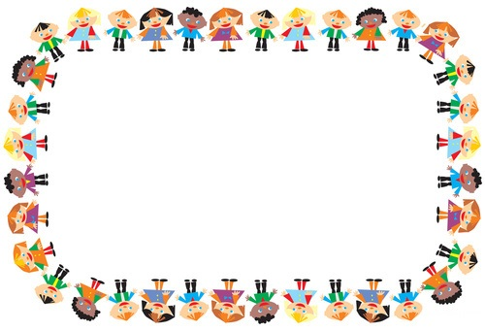

**Вилюйск - 2018**

**Предисловие**

*Игра – естественный спутник жизни ребёнка, источник радостных эмоций обладающий великой воспитательной силой.*

Игры являются традиционным средством педагогики. Испокон веков в них ярко отражался образ жизни людей, их быт, труд, национальные устои, представления о чести, смелости, мужестве, желание обладать силой, ловкостью, выносливостью, быстротой и красотой движений, проявлять смекалку, выдержку, творческую выдумку, находчивость, волю и стремление к победе.

Игры являются неотъемлемой частью интернационального, художественного и физического воспитания дошкольников. Радость движения сочетается с духовным обогащением детей. У них формируется устойчивое, заинтересованное, уважительное отношение к культуре родной страны, создается эмоционально положительная основа для развития патриотических чувств.

Неизгладимые впечатления дает детям знакомство с особенностями жизни разных народов. Дети разных национальностей, посещая детские сады, повседневно общаются, рассказывают сказки, рисуют, играют в разные игры, поют и танцуют, внося в свою деятельность элементы национальной культуры. Педагог помогает старшим дошкольникам понять, что людей разных национальностей объединяет интерес многонациональном культуре и искусству, дружба, взаимопомощь, уважение к человеку; что особенности жизни и труда людей зависят от природно – климатических условий (на севере распространено оленеводство, рыболовство и коневодство, в южных степных районах преобладает коневодство, на юге выращивают хлопок и т.д. Это отражение в народных песнях. Сказаниях, в движениях танца и игры.

В пособии представлены наиболее распространенные тюркско – азиатские игры, отражающие специфику национального быта, природные, исторические и географические особенности разных народов. Игры помогают ребенку расширить кругозор, проявить смекалку и сноровку, учат самостоятельно мыслить действовать, ощутить красоту и прелесть игрового фольклора.

**Башкирская народная игра**

***«Юрта»***

В игре участвуют четыре подгруппы детей, каждая из которых образует круг по углам площадки. В центре каждого круга стоит стул, на который повешен платок с национальным узором. Взявшись за руки, все идут четырьмя кругами переменным шагом и поют:

-Мы весёлые ребята,

Соберемся все в кружок,

Поиграем, и попляшем,

И помчимся на лужок.

По мелодию без слов ребята переменным шагом перемещаются в общий круг. По окончании музыки они быстро бегут к своим стульям, берут платок и натягивают его над головой в виде шатра.(крыши), получается юрта.

Правила игры. С окончанием музыки надо быстро подбежать к своему стулу и образовать юрту. Выигрывает группа детей, первой построившая юрту.

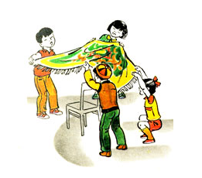

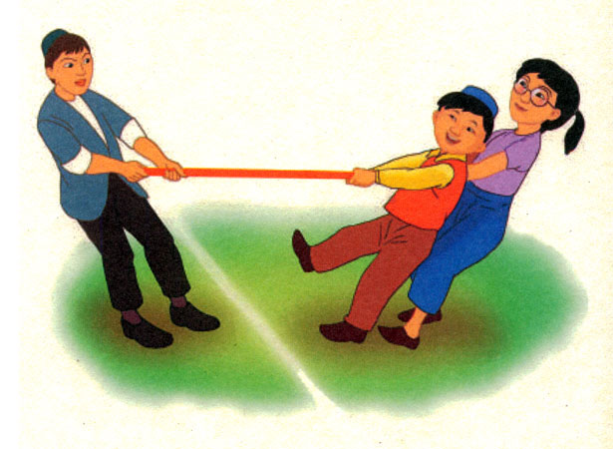

**Чувашские народные игры**

***«Луна и солнце»***

Выбирают двух игроков, которые будут капитанами. Они договариваются между собой, кто из них луна, а кто солнце. К ним по одному подходят остальные, стоящие до этого в стороне. Тихо, чтобы другие не слышали, каждый говорит, что он выбирает: луну или солнце. Ему также тихо говорят, в чью команду он должен встать.

Так все делятся на две команды, которые выстраиваются в колонны – игроки за своим капитаном. Обхватив стоящего впереди за талию. Команды перетягивают друг друга через черту между ними. Перетягивание проходит весело. Эмоционально даже тогда, когда команды оказываются неравными.

Правила игры. Проигравшей считается команда, капитан которой переступил черту при перетягивании.

**Якутские народные игры**

Играющие садятся на пол гуськом. Держа друг друга за талию. Переднего выбирают самого крепкого и сильного (Силис – корень),Силис берется за что – нибудь неподвижно укрепленное. На площадке это может быть столб. Остальные стараются общими силами оторвать его. Это игра похожа на русскую сказку «Репку». Правила игры. Победителем считается крепыш, который не поддался, или группа, которая оторвала его. Количество участников определяется заранее. Игру надо начинать по сигналу.

**Азербайджанские народные игры**

***Чья шеренга победит?***

Играющие делятся на две равные команды. Два игрока, по одному из каждой команды, становятся лицом друг к другу перед начерченной на земле линией. Держа друг друга за пояс. По сигналу стараются перетянуть противника к себе. Проигравший переходит в команду выигравшего.

Правила игры. Начинать игру следует с определенного места. Побеждает тот, кто протянул соперника на свою сторону.

**Подвижная игра народа тубалар.**

***«Ручейки и озера».***

Играющие стоят в пяти –семи колоннах по одному, с одинаковым количеством участников, в разных частях спортивного зала . Это – ручейки.

На сигнал «Ручейки побежали!»все бегут друг за другом в разных направлениях (каждый в своей колонне ). На сигнал «Озера!» игроки останавливаются, берутся за руки и строят круги – озера. Выигрываются те дети, которые быстрее построят круг. Правила игры: бегать надо друг за другом, не выходя из своей колонны. Строиться в круг можно только по сигналу.

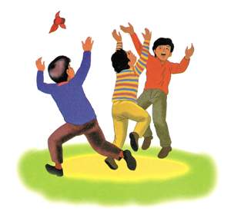

**Шагайлаар (игра в бабки)**

В краю охотников и оленеводов особо ценились меткий глаз, метание на дальность и в цель. Играли надкопытными костями диких животных сохатого и изюбра. Бабки ставили в ряд и сбивали с расстояния каменной плиткой (битой). Игрок, сбивший бабку, забирал её в собственность и имел право следующего броска. С промахом очередь переходила к другому игроку. В конце игры определяется победитель, им становился участник. Выбивший большее количество бабок.

**Хакасия**

***Игра «Мелей- Тастазах»***

Цель игры: развитие ловкости, пространственной ориентировки.

Ход игры: в центр круга сначала заходит водящий «хозяйка» или «хозяин» и показывает вышитую рукавицу, затем она или он быстро бросает рукавицу сидящим. Надо ее поймать. Участники игры должны перебрасывать рукавицу друг другу. Водящий должен ее поймать. От кого он поймает рукавицу (или вырвет из рук, то садится вместо него в круг, а последний выходит на середину и игра продолжается.

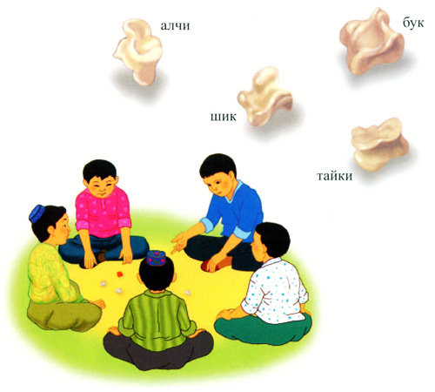

***Анчылар «Охотники»***

Доска размером 40*50 , хазыхи по 10-12 у каждого игрока.

Играют двое. Хазыхи расставляются вдоль линии двурогими концами друг другу. Игрок щелчком по своему хазыху должен выбить фигуры соперника за пределы поля. Между соседними костями интервал должен быть в один хазых.

Правила: Игра состоит из трех партий, победителю необходимо выиграть две из гих. Игру начинают по очереди. Третью – игрок, сохранивший больше хазыхов в выигранной партии.

**Бабки – лодыжки (Шагай наадан)**

Бросание лодыжек (таранных костей) имеет много разновидностей:

1. Несколько лодыжек расставляют в ряд друг против друга по краям стола. Игроки разделяются на две команды. Они по очереди щелкают любую лодыжку из своего ряда в противоположную сторону. Сбитые лодыжки соперников они забирают себе. Выигрывает та команда, которая больше сбила лодыжек.
2. Большим пальцем щелкают по одной лодыжке, чтобы попасть в другую. Если попадание было удачным, то игрок сшибает следующую и т. Д.Сбитые лодыжки забирают себе.
3. Бег лодыжек: игрок щелчками по лодыжкам добивается, чтобы его лодыжки обогнали лодыжки соперника.
4. Бодание баранов: два игрока одновременно щелчками с противоположных сторон пускают друг на друга лодыжки. Побеждает тот, чья лодыжка упала на бок или перевернулась.
5. Кидание лодыжек с ладони вверх. Пока одна летит вверх, надо собрать кучу лодыжки, расположенные врассыпную на столе.

Правила игры: следует точно соблюдать приемы игры

**Тофаларская настольная игра**

***«Нешойнаар»***

Играют дети в количестве до шести человек в любое время года. Для игры делается 25 плоских, гладко оструганных палочек длиной 15 см, шириной 1см. После определения очередности первый по праву игрок кладет все палочки на раскрытую ладонь, затем подбрасывает их вверх и, быстро повернув руку, ловит на тыльную сторону кисти. Если на руке останется нечетное количество палочек, игрок одну откладывает себе и продолжает броски. Особенность заключается в том, что после броска на руке всегда должно быть нечетное количество палочек, дающее право получить приз – одну палочку, и продолжить упражнения до момента лишения этого права. После чего в игру вступает следующий участник.

Правила игры:

1. Если после первого броска на руке остается четное количество палочек, игра продолжается, но без права получить приз – палочку;
2. Когда же и после второго броска остается четное количество палочек, то право хода передается следующему игроку;
3. Если после броска на руке не останется ни одной палочки, то право хода передается следующему игроку.

Игра продолжается до тех пор, пока не будут разыграны все палочки. Победитель тот, кто наберет большее их количество.

Часто игра заканчивалась тем, что проигравшие награждались щелчками, производимыми палочкой. Удерживая палочку за нижний конец, нужно оттянуть верхний и отпустить. Ударяя в лоб проигравшего. Количество ударов определяется разницей в количестве имеющихся у участников призовых палочек в конце игры.

**Якутская настольная игра**

***«Хабылык»***

«Хабылык» («Лучинки») – является самой древней игрой. Играют простыми лучинками которыми пользовались в каждой семье для растопки якутского очага камелек. Когда то ими играли малые дети, затем постепенно начали играть и взрослые члены семьи. Игра в лучинки учит считать, обозначать, воображать, соображать быстрее. Так игра в лучинки стала одним из видов якутской национальной культуры.

Правила игры: Участник, держа хабылык на ладони, осторожно подбрасывает их вверх, а затем ловит тыльной стороной кисти. Потом снова подбрасывает хабылык вверх и, поворачивая кисть, старается поймать пальцами один хабылык. До 25 – ти ловится только по одному хабылык. Оставшиеся пять хабылык можно поймать по 5 или по 3. Поймав нечетное количество хабылык. Участник берет себе один, который засчитывается ему в актив. Последний хабылык участник подбрасывает и ловит мизинцем и безымянным пальцами.

Основным инвентарем в данном виде соревнований являются палочки, которые изготавливаются из дерева. Размеры хабылык: длина 16 см, ширина - 9мм, толщина - 4мм. Количество хабылык – 30 штук.

**Татарские подвижные игры**

«***Скок – перескок»***

На земле чертят большой круг диаметром 15 – 25 м., внутри него маленькие кружки диаметром 30 – 35 см для каждого участника игры. Водящий стоит в центре большого круга.

Водящий говорит: «Перескок!» После этого слова игроки быстро меняются местами (кружками), прыгая на одной ноге. Водящий старается занять место одного из играющих, прыгая также на одной ноге. Тот, кто останется без места, становится водящим.

Правила игры: Нельзя выталкивать друг друга из кружков. Двое играющих не могут находиться в одном кружке. При смене мест кружок считается за тем, кто раньше вступил в него.

**Тофаларская игра**

***Шантюш***

Игра состоит из разнообразных упражнений с деревянным мячом (шаром) диаметром в 5 -6 см, который подбрасывали и ловили разными способами – двумя руками. Одной правой. Одной левой и т. Д. Использовали для этого и еловую шишку. Играли два, три человека. Игрок, допустивший ошибку или не поймавший ошибку или не поймавший мяч. Передает очередь следующему игроку.

**Казахская игра**

***«Бугнай»***

Игра проводится в любом месте, где могут расположиться по кругу все играющие, 10 до 25 человек. Играющие дети младшего школьного возраста.

Описание: Играющие усаживаются по кругу, скрестив ноги впереди (по казахски) Водящий (выбранный по жребию) начинает пересчитывать игроков: «Первый бугнай, второй бугнай, третий бугнай…» и т.д. – до последнего. Затем он неожиданно называет какой – нибудь номер, (например «Шестой бугнай!») Названный быстро встает с места и , в свою очередь называет номер, после чего садится по – казахски. Вызванный встает и также называет любой из номеров. И так каждый раз: вызванный быстро встает, называет номер и быстро садится. Если кто – то, когда назовут его номер, не встанет или встанет другой игрок, то ему дается какое – либо задание ( ответить на вопрос, угадать загадку, станцевать, спеть, проскакать на одной ноге и т.д. ). После этого он называет новый номер по своему желанию.

В заключение отмечают тех, кто ни разу не ошибся.

Правила.: 1.Каждый игрок должен запомнить свой номер и не вставать до вызова.

2.После вызова игрок садится по казахски на свое место.

**Подвижная игра народа тубалар**

***«Ручейки и озера»***

Играющие стоят в пяти - семи колоннах по одному, с одинаковым количеством участников, в разных частях спортивного зала. Это – ручейки

На сигнал «Ручейки побежали!» все бегут друг за другом в разных направлениях (каждый в своей колонне). На сигнал «Озера!» игроки останавливаются, берутся за руки и строят круги – озера. Выигрываются те дети, которые быстрее построят круг.

Правила игры: бегать надо друг за другом, не выходя из своей колонны. Строиться круг можно только по сигналу.